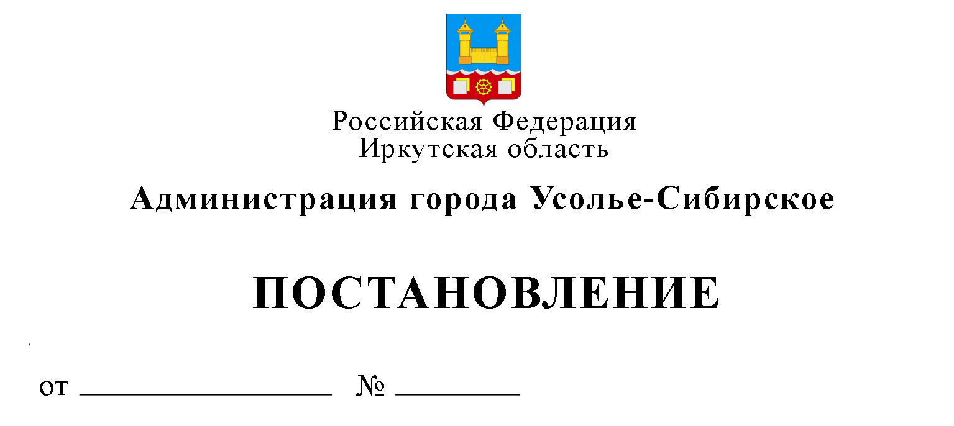
О внесении изменений в постановление администрации города Усолье-Сибирское от 09.06.2015 г. № 948 «Об установлении базовой ставки и утверждении Методики расчета размера платы по договорам размещения и эксплуатации нестационарных торговых объектов на территории города Усолье-Сибирское» (в редакции от 20.02.2023 г. № 364-па)

В целях определения размера платы по договорам размещения и эксплуатации нестационарных торговых объектов на территории города Усолье-Сибирское, руководствуясь Федеральным законом от 06.10.2003 г. №131-ФЗ «Об общих принципах организации местного самоуправления в Российской Федерации», руководствуясь ст. ст. 28, 55 Устава муниципального образования «город Усолье-Сибирское», администрация города Усолье-Сибирское
ПОСТАНОВЛЯЕТ:
1. Внести в постановление администрации города Усолье-Сибирское от 09.06.2015 г. № 948 «Об установлении базовой ставки и утверждении Методики расчета размера платы по договорам размещения и эксплуатации нестационарных торговых объектов на территории города Усолье-Сибирское» с изменениями от 01.03.2017 № 377, от 01.02.2019 № 212, от 20.02.2023 № 364-па (далее – Постановление), изменения следующего содержания:
1.1. В пункте 2 Постановления цифру «93» заменить цифрой «95»;
1.2. Абзац 5 Методики расчета размера платы за размещение нестационарных торговых объектов на территории города Усолье-Сибирское, утвержденной Постановлением, изложить в следующей редакции:
«В связи с изменением экономической ситуации в городе Усолье-Сибирское, развитием услуг потребительского рынка, предусматривается ежегодный пересмотр значений базового размера платы. Размер базовой ставки устанавливается в полных рублях. Внесение изменений в Методику производится ежегодно до 1 декабря текущего года»;
1.3. Таблицу 1 Методики расчета размера платы за размещение нестационарных торговых объектов на территории города Усолье-Сибирское, утвержденной Постановлением, изложить в новой редакции:
«Таблица 1

Коэффициент, учитывающий площадь нестационарного
торгового объекта (К1)
Площадь НТО | Значение коэффициента К1
от 3 кв.м. до 12 кв.м. (включительно) | 30,0
от 12 кв.м. до 30 кв.м. (включительно) | 20,0
свыше 30 кв.м. | 10,0
».
2. Опубликовать настоящее постановление в газете «Официальное Усолье» и разместить на официальном сайте администрации города Усолье-Сибирское в информационно-телекоммуникационной сети «Интернет».
3. Контроль за исполнением настоящего постановления возложить на председателя комитета экономического развития администрации города Усолье-Сибирское Рогову А.А.

Мэр города М.В. Торопкин

